بهره گیری از فناوری های نو و پیشرفته، منجر به کاهش هزینه های تمام شده، افزایش توان رقابت، تولید محصولات سالم و باکیفیّت و در نهایت ارتقای سلامت جامعه می گردد. موضوع حرکت به سمت دانشگاههای نسل سوّم در کشور ما هم که در سخنرانیها و مجامع علمی مطرح می شود، کاربردی کردن نتایج تحقیقات و استفاده از فناوری های جدید در تولید محصولات باکیفیّت را مدّ نظر قرار داده است. دانشگاههای نسل اوّل  غالباً آموزش محور بوده و تربیت دانشجو و در نهایت استاد فرهیخته، در رأس امور قرار دارد. در دانشگاه های نسل دوّم در کنار آموزش به امر پژوهش هم توجه شده است؛ ولی بیشتر پژوهشهای علمی محض مدّ نظر بوده و به مقولة کاربردی کردن این پژوهشها، کمتر پرداخته شده است. دانشگاههای نسل سوّم به دانشگاه هایی اطلاق می گردد که در کنار ایفای نقش آموزشی و پژوهشی، مفاهیمی همچون: کاستن از فاصلة دانشگاه با صنعت از طریق ایجاد ارتباط دوطرفه و سازنده با بخش صنعت، تجاری سازی ایده ها و پروژه های تحقیقاتی با ایجاد و توسعة پارکهای علم و فناوری و مراکز رشد، کسب درآمد و کارآفرینی، حرکت به سمت بازارهای رقابتی جهانی، بهره گیری از ظرفیّتهای شرکتهای خصوصی با عنایت به هزینه های روزافزون پژوهش و محدودیّت منابع دولتی  و ... مورد توّجه قرار گیرد. بر این اساس بسترسازی و حمایت از تجاری سازی ایده ها و پروژه های تحقیقاتی یکی از وظایف مهمّ معاونت تحقیقات و فناوری می باشد و اقدامات بسیار مناسبی نیز در این زمینه انجام شده و پیشرفتهای خوبی هم حاصل شده است. ایجاد پست سازمانی مدیریت فناوری سلامت دانشگاه و همچنین ایجاد پست کارشناس فناوری در دانشکده ها، از اقدامات انجام شده در این زمینه می باشد. امیدواریم با همدلی و همزبانی و استفادة بهینه از ظرفیّت ها و منابع سرشار، کشور را به جایگاه شایسته اش، برسانیم.  
   
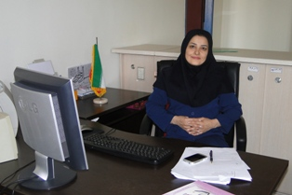

مهدیه راوی  
کارشناس واحد فناوری  
شماره تماس داخلی : 323  
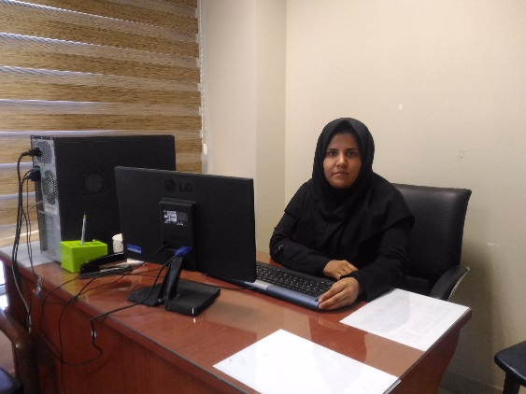  
فاطمه شاکری  
کارشناس واحد فناوری  
شماره تماس داخلی : 325